Друзья!
Предлагаем Вам принять участие в викторине,
посвященной битве за Москву в годы Великой Отечественной войны (1941-1945)
Ответ на каждый вопрос оценивается в 1 (один балл).
Ответы, сканы или фото викторины присылать
на электронный адрес до 20 апреля 2020 года

ksana.gradskva@mail.ru Кузьменко Оксане Васильевне

- Назовите общепринятые даты начала и окончания битвы за Москву.
- 30 сентября 1941 – 20 апреля 1942
- 4 ноября 1941- 5 декабря 1941
- 5 декабря 1941- 20 мата 1942
- 7 ноября 1941-20 апреля 1942
- Для чего над Москвой поднимали аэростаты?
_________________________________________________________________________
_________________________________________________________________________
3.Кто автор операции «Тайфун» (плана решительного наступления германских войск на Москву осенью 1941 г.)?
1) фюрер Адольф Гитлер
2) генерал-полковник Франц Гельдер
3) рейхсфюрер СС Генрих Гиммлер
4) генерал Георг фон Кюхлер
4. Этот город Гитлер называл «калиткой на Москву». Но открыть её он так и не смог?
1)Наро-Фоминск
2) Малоярославец
3) Волоколамск
4) Можайск
5. Единственный раз дивизия была названа именем своего командира, погибшего в бою. О каком командире, и какой дивизии идёт речь?
1) 16-я дивизия .генерал-лейтенант К. К. Рокоссовский.
2) 2-й гвардейский кавалерийский корпус. генерал-майор Доватор, Л.М.
3) 316-я стрелковая дивизия. Генерал-майор И.В. Панфилов
4) 50-я дивизия . генерал-майор М. П. Петров
6. Его конный корпус во время битвы за Москву сковывал тылы целой армии.
В октябре умело организовал оборону у реки Лама, прикрывая Волоколамск
В ноябре, командуя 3-м (преобразован во 2-й гвардейский) кавалерийским корпусом, сорвал наступление крупной группировки противника от Солнечногорска на Москву.
Погиб генерал-майор в бою у подмосковного села Плашкино в районе
р. Руза 19 декабря 1941 года.
1) Генерал-майор Лев Михайлович Доватор
2) Генерал-майор Сергей Владимирович Вишневский
3) генерал Михаил Григорьевич Ефремов
4)генерал-лейтенант Фёдор Васильевич Камков
7.Как называлась местность под Москвой, где гитлеровцы пытались установить дальнобойные орудия для обстрела Кремля?

- Поселок Красная Поляна
- Город Звенигород
- Деревня Крюково
- Город Истра

- Со стороны советских войск Битва под Москвой включала в себя три стратегических операции. Как они назывались и когда проводились?
Московское сражение в отечественной историографии делится на три этапа. Дайте краткую их характеристику.
__________________________________________________________________
___________________________________________________________________
__________________________________________________________________
__________________________________________________________________
___________________________________________________________________
__________________________________________________________________
___________________________________________________________________

9.С.В. Бушуев и Г.Е. Миронов в «Истории государства Российского» писали: «Опыт оборонительной войны, накопленный средневековой Русью, неожиданно пригодился в годы Великой Отечественной войны».

Не кажется ли такая аналогия невероятной, ведь эти события разделены огромным периодом – 400-200 лет? Когда ещё в истории России сложилась сходная ситуация с событиями декабря 1941 г. – с битвой под Москвой?
__________________________________________________________________
___________________________________________________________________
__________________________________________________________________
__________________________________________________________________
___________________________________________________________________

10.Соотнесите Фотографии героев с их именами.
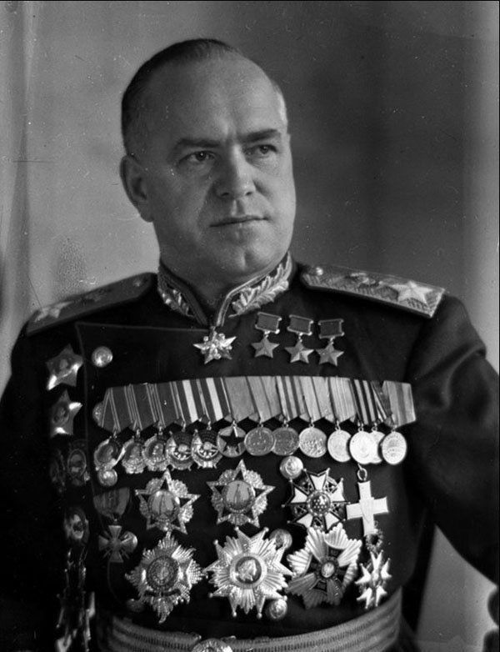 | 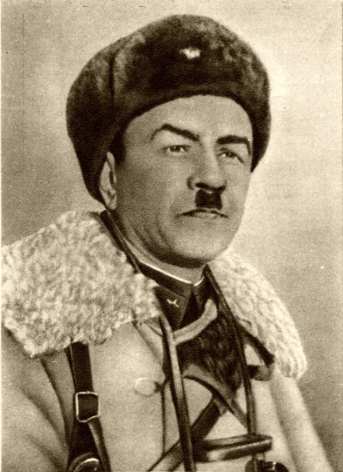 | 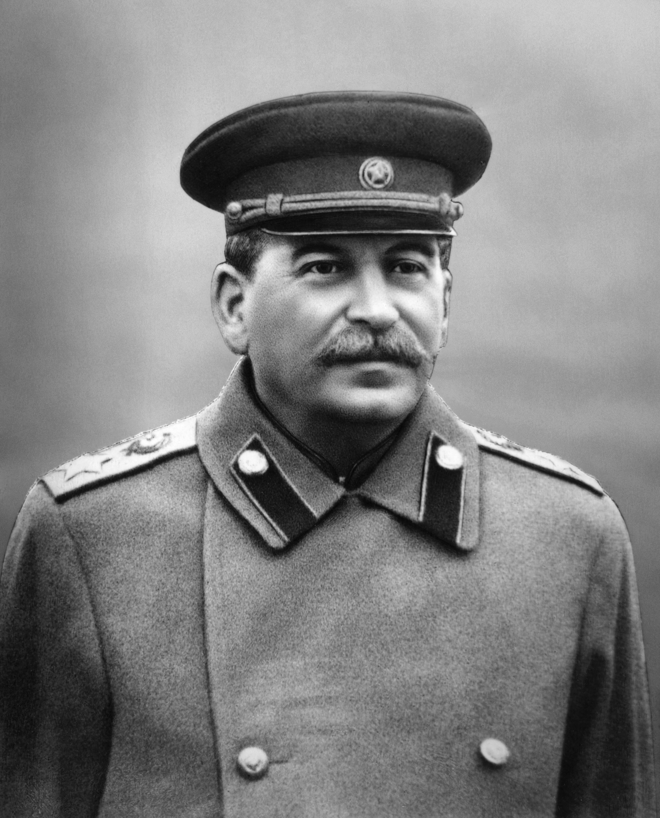 | 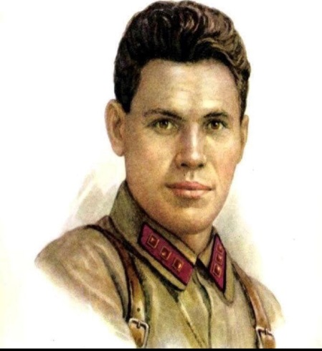
1 | 2 | 3 | 4

- Сталин И.В.
- Жуков Г.К.
- Панфилов И.В.
- Клочков В.Г.

